
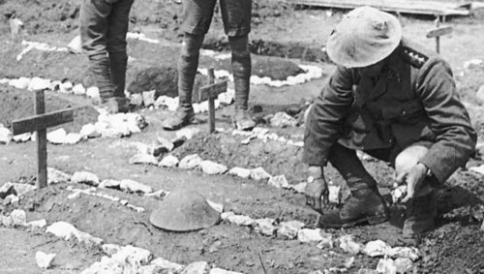
Je vais dire ‘au revoir’…

Je vais inscrire mon nom,
Je vais dire ‘au revoir’ à ma famille

Je vais quitter ma femme,
Je vais dire ‘au revoir’ à ma belle vie.

Je vais lutter avec des bons hommes,
Je vais dire ‘au revoir’ à mes amis.

Je vais prendre mon arme,
Je vais dire ‘au revoir’ à elle et à lui.

Nous allons aller en première ligne,
Nous allons dire ‘au revoir’ à nos ennemis?

Nous allons dormir dans les tranchées,
Nous allons dire ‘au revoir’ à la pause du midi.

Nous allons à la guerre,
Je vais me battre contre mon frère.

Je vais dire ‘au revoir’ à la liberté, l’égalité et la fraternité...

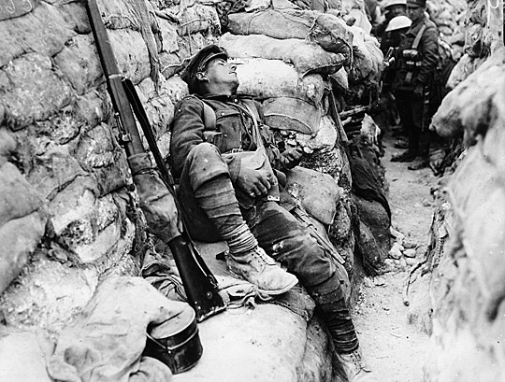
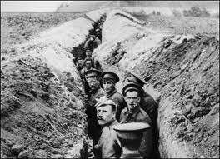

Je vais dire ‘au revoir’…

Je vais inscrire mon nom,
Je vais dire ‘au revoir’ à ma famille

Je vais quitter ma femme,
Je vais dire ‘au revoir’ à ma belle vie.

Je vais lutter avec des bons hommes,
Je vais dire ‘au revoir’ à mes amis.

Je vais prendre mon arme,
Je vais dire ‘au revoir’ à elle et à lui.

Nous allons aller en première ligne,
Nous allons dire ‘au revoir’ à nos ennemis?

Nous allons dormir dans les tranchées,
Nous allons dire ‘au revoir’ à la pause du midi.

Nous allons à la guerre,
Je vais me battre contre mon frère.

Je vais dire ‘au revoir’ à la liberté, l’égalité et la fraternité...

